《网络空间安全概论》实验报告

姓名 |  |  |  | 年级
学号 |  |  |  | 专业、班级
实验名称 | 实验二 数字水印实验
实验时间 | 2025.4.12 |  | 实验地点 |  | DS1404
实验成绩 |  |  | 实验性质 |  | □验证性 □设计性 □综合性
教师评价：
□算法/实验过程正确； □源程序/实验内容提交 □程序结构/实验步骤合理；
□实验结果正确； □语法、语义正确； □报告规范；
评语：
评价教师签名（电子签名）：
一、实验目的
1.学习并掌握图像信息隐藏的基本原理和方法
2.实现基于LSB的信息隐藏和提取算法

二、实验项目内容
1.使用LSB算法在图片中隐藏如下信息：CQUWATERMASKEXP
2.从被隐藏数据的图片中解析出如上信息，建议使用Matlab

三、实验设计
1. LSB算法
LSB全称为 Least Significant Bit（最低有效位），是一种常被用做图片隐写的算法（在CTF中经常见到她的身影）。LSB属于空域算法中的一种，是将信息嵌入到图像点中像素位的最低位，以保证嵌入的信息是不可见的，但是由于使用了图像不重要的像素位，算法的鲁棒性差，水印信息很容易为滤波、图像量化、几何变形的操作破坏。
算法分析
PNG和BMP图片中的图像像素一般是有由RGB三原色组成（如图1所示），每一种颜色占用8位，取值范围为0x00~0xFF，既有$2^{24}$种色值。而人类的眼睛可以区分约1000万种不同的颜色，这就意味着人类眼睛无法区分的颜色还有600多万
当仅仅更改颜色分量的最低位时，人类的眼睛不能区分这前后的变化，LSB就是在该位置存放信息。如图2所示。
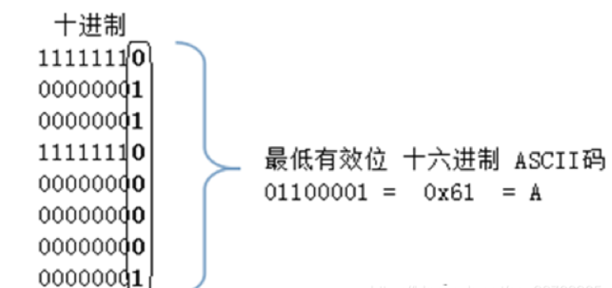

实现步骤
将图像文件中的所有像素点以RGB形式分隔开，并将各个颜色分量转换成二进制表示
把每个颜色分量值的最后一位全部设置成0，对图像得影响非常细微，不会影响图像的显示格式
信息嵌入：将水印字符转化为二进制字符串，并将这些信息依次填入颜色分量的最低位上，即可完成信息的嵌入
信息提取：将图像像素的最低位依次提取出来，并进行拼接，即可得到原始信息
四、实验过程或算法
1. 加密函数
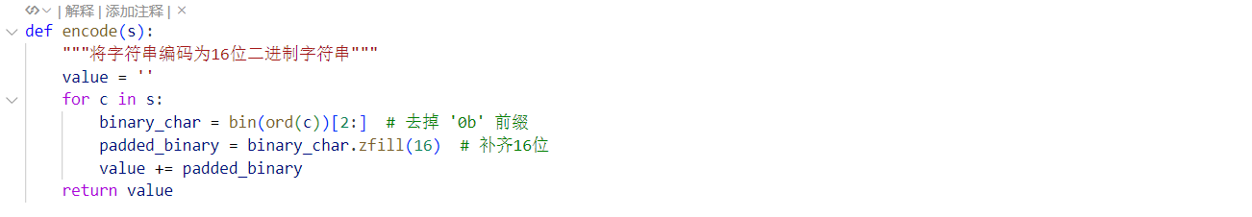
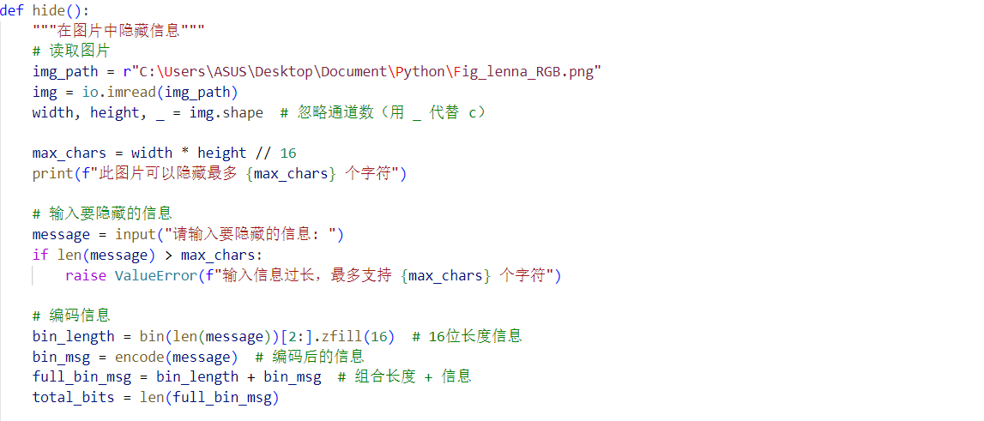
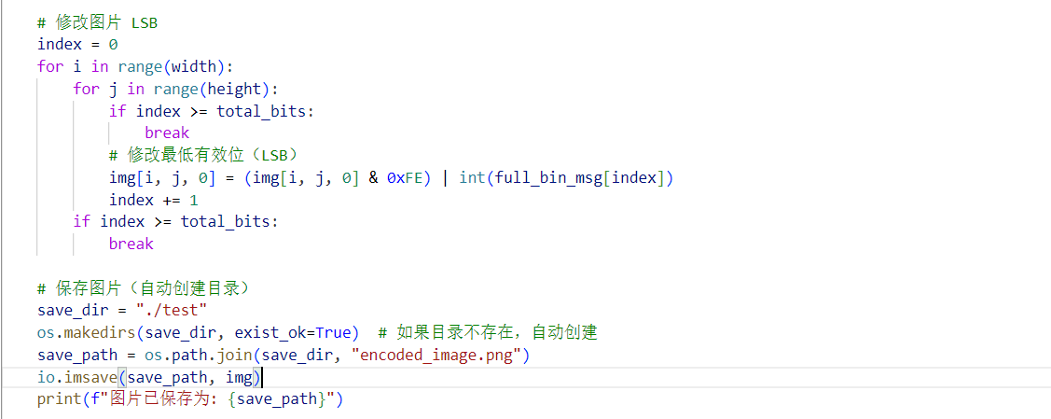
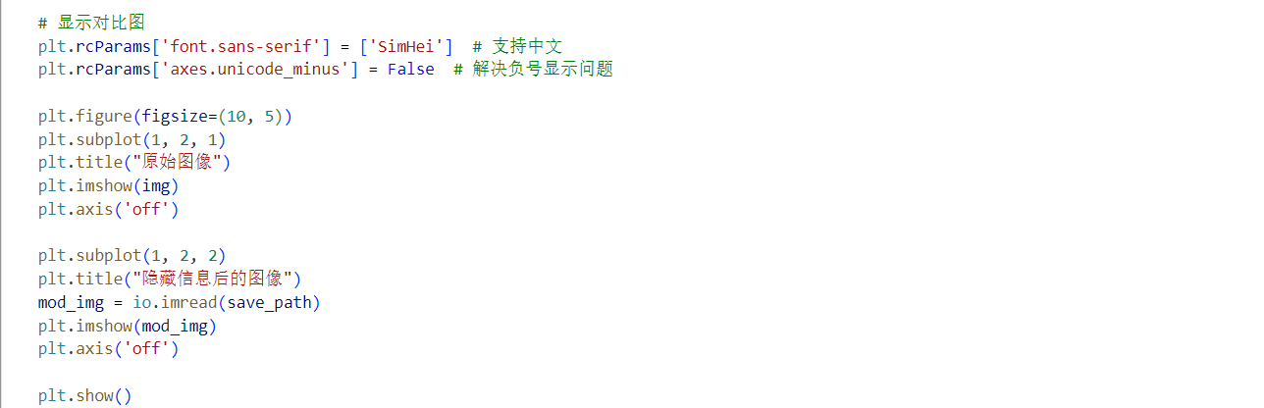

解密图片
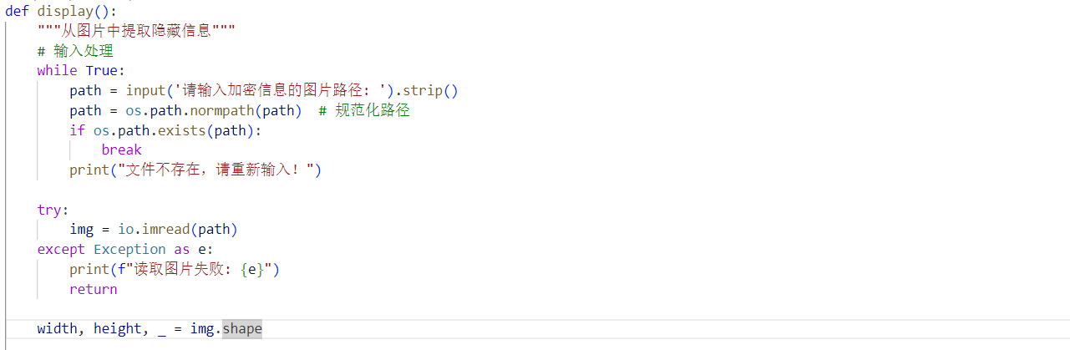
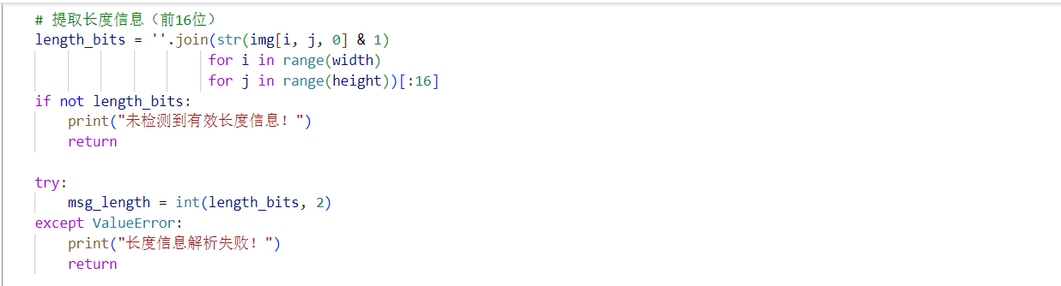
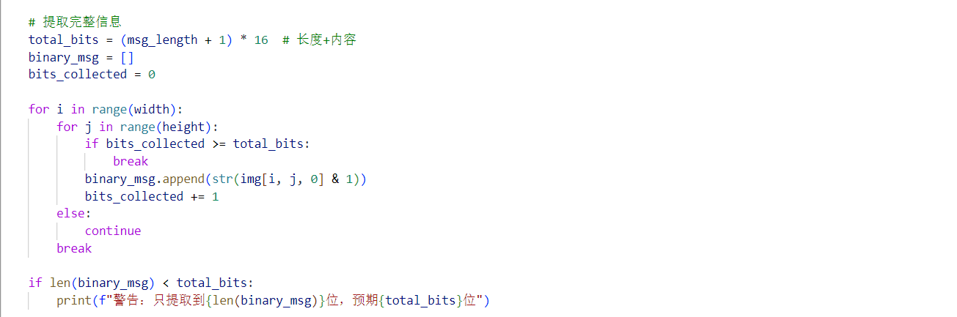
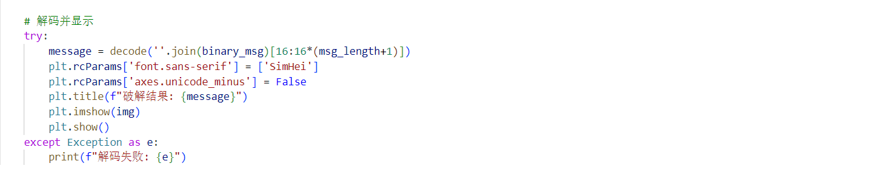

五、实验过程中遇到的问题及解决情况
问题1：使用 JPEG 等压缩格式时，图像像素值会被重新量化，导致最低位信息丢失。
解决方案：强制使用无压缩格式（如 BMP、PNG）作为载体。
问题2：解密时无法得知加密信息的长度，导致提取算法不成功
解决方案：将信息的长度信息一起隐藏至图片中，并在提取时提取这一数值，既可以正确的读取后续的隐藏信息
六、实验结果及分析和（或）源程序调试过程
1. LSB算法
加密前：

加密后：
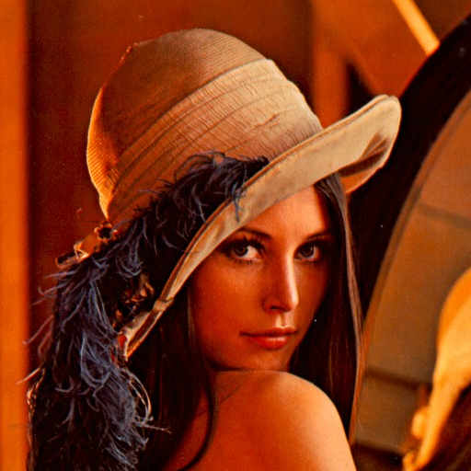

肉眼没有区别，那么运行程序前后：
